HUYỆN ỦY VĨNH THUẬN  BAN TUYÊN GIÁO  *  Số 21-HD/BTGHU | ĐẢNG CỘNG SẢN VIỆT NAM  Vĩnh Thuận, ngày 20 tháng 4 năm 2020

HƯỚNG DẪN
tuyên truyền kỷ niệm 130 năm Ngày sinh Chủ tịch Hồ Chí Minh (19/5/1890 - 19/5/2020)
-----

Thực hiện Hướng dẫn số 63-HD/BTGTU, ngày 25-3-2020 của Ban Tuyên giáo Tỉnh ủy về tuyên truyền kỷ niệm 130 năm Ngày sinh Chủ tịch Hồ Chí Minh; Kế hoạch của Ban Thường vụ Huyện ủy về tổ chức hoạt động kỷ niệm một số ngày lễ lớn, sự kiện quan trọng trong năm 2020, Ban Tuyên giáo Huyện ủy hướng dẫn công tác tuyên truyền, như sau:
I- MỤC ĐÍCH, YÊU CẦU
- Tuyên truyền sâu rộng, làm cho cán bộ, đảng viên và các tầng lớp nhân dân nhận thức đầy đủ, sâu sắc về công lao to lớn và cống hiến vĩ đại của Chủ tịch Hồ Chí Minh đối với sự nghiệp cách mạng Việt Nam; thể hiện sự tôn kính và lòng biết ơn vô hạn đối với Người; góp phần khắc sâu và thực hiện có hiệu quả việc học tập và làm theo tư tưởng, đạo đức, phong cách Hồ Chí Minh, xây dựng Đảng và hệ thống chính trị trong sạch, vững mạnh, phát huy ý chí, khát vọng, sức mạnh đại đoàn kết toàn dân tộc kết hợp với sức mạnh thời đại, xây dựng một nước Việt Nam hòa bình, thống nhất, độc lập, dân chủ, giàu mạnh, vững bước đi lên chủ nghĩa xã hội.
- Thông qua các hoạt động tuyên truyền kỷ niệm góp phần củng cố và bồi đắp niềm tin của nhân dân đối với Đảng; cổ vũ các phong trào thi đua yêu nước, quyết tâm thực hiện thắng lợi Nghị quyết Đại hội XI Đảng bộ huyện, Đại hội X Đảng bộ tỉnh, Đại hội XII của Đảng và tổ chức thành công đại hội Đảng cấp cơ sở, Đại hội XII Đảng bộ huyện, Đại hội XI Đảng bộ tỉnh, tiến tới Đại hội XIII của Đảng.
- Công tác tuyên truyền kỷ niệm cần đa dạng, phong phú, có sức lan tỏa sâu rộng, tương xứng với tầm vóc lịch sử, thời đại của Chủ tịch Hồ Chí Minh, gắn với tuyên truyền kỷ niệm các ngày lễ, sự kiện lịch sử, chính trị quan trọng của đất nước và của huyện, tỉnh góp phần tạo không khí phấn khởi thi đua và sự chuyển biến tích cực, rõ nét trong thực hiện nhiệm vụ chính trị của các ngành, các cấp trong huyện.
II- NỘI DUNG TUYÊN TRUYỀN
2.1. Tuyên truyền về thân thế, cuộc đời, sự nghiệp cách mạng vẻ vang của Chủ tịch Hồ Chí Minh; tôn vinh những cống hiến vĩ đại của Người đối với sự nghiệp cách mạng của Đảng và dân tộc Việt Nam, với phong trào cộng sản và công nhân quốc tế.
2.2. Thể hiện lòng thành kính tưởng nhớ, tri ân sâu sắc của nhân dân Việt Nam và tình cảm yêu mến, kính trọng của nhân dân các nước trên thế giới đối với Chủ tịch Hồ Chí Minh.
2.3. Khẳng định sức sống trường tồn của tư tưởng Hồ Chí Minh; phân tích, làm rõ sự vận dụng và phát triển sáng tạo tư tưởng Hồ Chí Minh trong sự nghiệp đổi mới, công nghiệp hóa, hiện đại hóa đất nước và hội nhập quốc tế; đấu tranh, phản bác những thông tin, luận điệu, quan điểm sai trái, xuyên tạc về thân thế, sự nghiệp cách mạng của Chủ tịch Hồ Chí Minh, phủ định giá trị to lớn của tư tưởng Hồ Chí Minh.
2.4. Tuyên truyền nhân rộng mô hình hay, cách làm sáng tạo, hiệu quả trên các lĩnh vực của đời sống xã hội; biểu dương tập thể, cá nhân điển hình trong thực hiện Chỉ thị 05-CT/TW của Bộ Chính trị; đề xuất nội dung và giải pháp mới góp phần vận dụng đúng đắn, sáng tạo tư tưởng Hồ Chí Minh trong sự nghiệp đổi mới đất nước và hội nhập quốc tế; tuyên truyền việc triển khai thực hiện chuyên đề năm 2020“Tăng cường khối đại đoàn kết toàn dân tộc, xây dựng Đảng và hệ thống chính trị trong sạch, vững mạnh”.
2.5. Phản ánh không khí phấn khởi, tin tưởng vào sự lãnh đạo của Đảng và con đường cách mạng Việt Nam, phong trào thi đua yêu nước của nhân dân và các hoạt động tuyên truyền, kỷ niệm sự kiện diễn ra ở các cấp, ngành, đoàn thể từ huyện tới cơ sở.
III- CÁC HOẠT ĐỘNG TUYÊN TRUYỀN, KỶ NIỆM
Thực hiện theo Kế hoạch của Ban Thường vụ Huyện ủy về tổ chức hoạt động kỷ niệm một số ngày lễ lớn, sự kiện quan trọng trong năm 2020.
IV- TỔ CHỨC THỰC HIỆN
1. Phòng Văn hóa và Thông tin
- Phối hợp với Ban Tuyên giáo Huyện ủy chỉ đạo, hướng dẫn Đài Truyền thanh làm tốt công tác tuyên truyền về sự kiện này.
- Thường xuyên chỉ đạo, theo dõi, kiểm tra và đề xuất xử lý nghiêm các vi phạm trong việc đăng tải, phổ biến thông tin, quan điểm sai trái, xuyên tạc về thân thế, sự nghiệp của Chủ tịch Hồ Chí Minh và chống phá Đảng, Nhà nước, chia rẽ khối đại đoàn kết toàn dân tộc.
2. Phòng Giáo dục và Đào tạo, các Trường Trung học phổ thông
- Chỉ đạo, hướng dẫn tuyên truyền sâu rộng trong giáo viên và học sinh bằng hình thức phù hợp như: tổ chức sinh hoạt ngoại khóa…
- Tùy vào điều kiện tình hình mà có thể tổ chức hội thi, kể chuyện về Bác Hồ; biểu dương các điển hình tiên tiến trong lao động, học tập và làm theo Bác.
3. Trung tâm Văn hóa-Thể thao
Chỉ đạo, hướng dẫn tổ chức tốt công tác tuyên truyền, cổ động trực quan, trọng tâm là tuyên truyền trên băng rôn, pa nô, áp phích, bảng điện tử...
4. Đài Truyền thanh
Mở chuyên mục tuyên truyền kỷ niệm 130 năm Ngày sinh Chủ tịch Hồ Chí Minh, trong đó tập trung vào các tin, bài, những gương điển hình điển hình, nhân tố mới trong học tập và làm theo tư tưởng, đạo đức, phong cách của Bác ở các cấp, các ngành, đoàn thể, địa phương, nhất là ở các lĩnh vực thường xuyên phải đối mặt nhiều khó khăn, thách thức. Tổ chức tiếp sóng Lễ kỷ niệm do Trung ương tổ chức.
5. Ủy ban Mặt trận Tổ quốc Việt Nam và các đoàn thể chính trị - xã hội cấp huyện, Ban Tuyên giáo Đảng ủy các xã, thị trấn
- Tham mưu giúp cấp ủy xây dựng kế hoạch tuyên truyền kỷ niệm sự kiện trên địa bàn, hệ thống ngành.
- Vận động, khuyến khích cán bộ, đảng viên, đội ngũ báo cáo viên, tuyên truyền viên đăng tải, chia sẻ thông tin về tư tưởng, đạo đức và phong cách Hồ Chí Minh, về tập thể, cá nhân điển hình học tập và làm theo tư tưởng, đạo đức, phong cách Hồ Chí Minh trên các trang mạng xã hội (facebook, zalo, youtube, VCnet.vn,...).
Xem một số khẩu hiệu tuyên truyền tại đây:
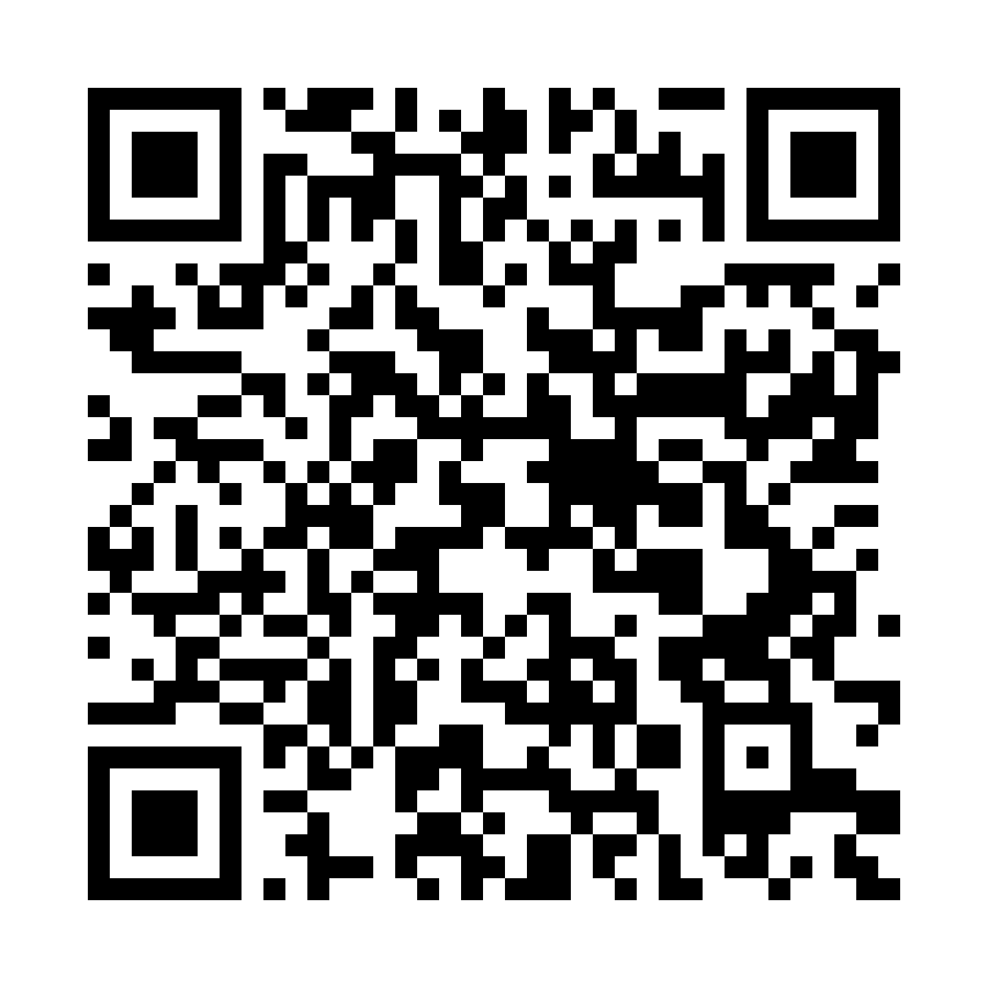

Nơi nhận:  - Ban Tuyên giáo Tỉnh ủy (b/c),  - Phòng Tuyên truyền BTGTU (b/c),  - Thường trực Huyện ủy (b/c),  - Các chi, đảng ủy trực thuộc Huyện ủy,  - Ủy ban Mặt trận Tổ quốc Việt Nam và các  Tổ chức đoàn thể chính trị-xã hội huyện,  - Phòng Văn hóa và Thông tin huyện,  - Phòng Giáo dục và Đào tạo huyện,  - Trung tâm Chính trị huyện,  - Trung tâm Văn hóa-Thể thao huyện,  - Đài Truyền thanh huyện,  - Lãnh đạo Ban,  - Lưu. | K/T TRƯỞNG BAN  PHÓ TRƯỞNG BAN  (Đã ký)  Lê Văn Gìn

